報道関係者各位
2020年11月2日
プレスリリース

福岡発音楽ユニット「DELI-ZONE（デリゾーン）」が新曲「ZERO」をリリース！九州各地のラジオテレビにて多数出演予定！

株式会社グッドラックスリー（本社：福岡県福岡市、代表取締役社長：井上和久、以下：グッドラックスリー）は、2020年11月2日（月）に、音楽ユニットDELI-ZONE（デリゾーン）の新曲「ZERO」をリリースしたことをお知らせいたします。

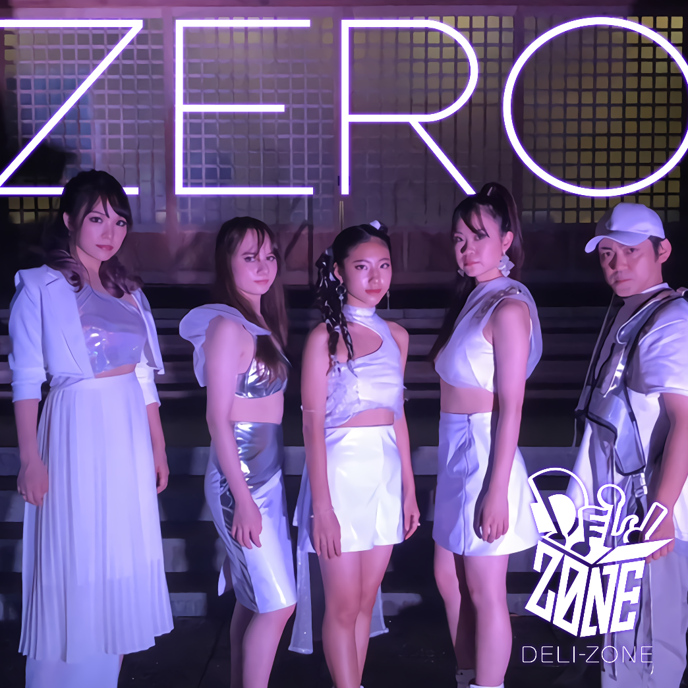

実力個性派でインターナショナルなメンバーで構成されたDELI-ZONE（デリゾーン）の最新曲「ZERO」は、新型コロナウィルスの影響で外出自粛、営業休止など、世の中は暗いムードが漂う中、人間が生まれてきた原点(ZERO)に立ち返り、失うものを恐れずに、立ち向かっていこうという決意を込めています。歌詞には、意気消沈、戸惑いをストレートに表現する一方で、サビでは、勇気を振り出して、懸命に生き抜こうとする叫びを歌い上げます。

今作のMVは、歴史ある寺(真教寺)で撮影し、三天屋多嘉雄が大衆演劇で培ってきた「和」の演出と、
実績あるミュージックビデオの撮影、照明チームがタッグとなり制作されました。

また、新曲「ZERO」のリリースにあたり、九州各地のメディアにて出演する予定（詳細は後述）ですので、ぜひチェックしてみてください。

音楽サービス配信先一覧
https://www.tunecore.co.jp/artist/DELI-ZONE#r700549

【出演情報】
新曲リリースに伴い九州各地のラジオとテレビで取り上げていただいてます！﻿
※番組内容および出演メンバーは、変更になる可能性があります。

11/1(日) 18:00-18:30﻿
FM大分 "よっしぃキヨマツの「あなたの未来」"﻿
出演 Ashley・Airi﻿
﻿
11/2(月) 11/9(月) 11/23(月) 11/30(月) 12/7(月)24:55-25:25﻿
RKB毎日放送 "チャートバスターズR!﻿"
出演 三天屋・恩田紗知・Ashley﻿
﻿
11/2(月)14:15-14:30﻿
NBC長崎放送 "ひるかラ!MIX"﻿
電話生出演 Airi﻿
﻿
11/2(月) 18:00-18:15﻿
FM長崎 "Colors"﻿
電話生出演 Ashley﻿
﻿
11/5(木)13:55-14:25
RKBラジオ﻿ "オトナビゲーション"﻿
出演 Airi﻿
﻿
11/5(木)14:55-15:30
FM福岡 "DIG!!!!!!!!FUKUOKA"﻿
出演 Ashley﻿
﻿
11/5(木)17:45-18:15﻿
LOVE FM "music × serendipity"﻿
出演 三天屋・恩田紗知﻿

【アーティスト概要：DELI-ZONE 】
YouTube配信1,400万超再生を誇るミュージシャンLico Lionをサウンドプロデュースに迎え、福岡タッグで全世界に放つ音楽ユニット「DELI-ZONE（デリゾーン）」。ライブ空間(ZONE)をDeliveryするというコンセプトで立ち上げ、YouTube、TikTok、オンラインライブ配信に注力している。さらには、大型ディスプレイ付きのライブトレーラーで移動し、全国各地どこでもライブを楽しめるようにしていく。

その第一弾として、音楽ファンのご自宅まで、ライブエンターテインメントを届けるべく、新人ながら「ふくおか街かど音楽配信祭」でオープニングアクトを務めあげた。
2020/3/16にデビュー曲「HERO」を三か国語(日本語、英語、タガログ語)で配信中。

「ふくおか街かど音楽配信祭」にかける思いやその模様は、KBC「シリタカ！」、FBS「めんたいワイド」、RKBラジオ「カリメン」でも取り上げて頂きました。

＜公式SNS＞
YouTube https://www.youtube.com/channel/UCtVt_tGrItwIXzwErJMvHqg
Twitter https://twitter.com/_delizone

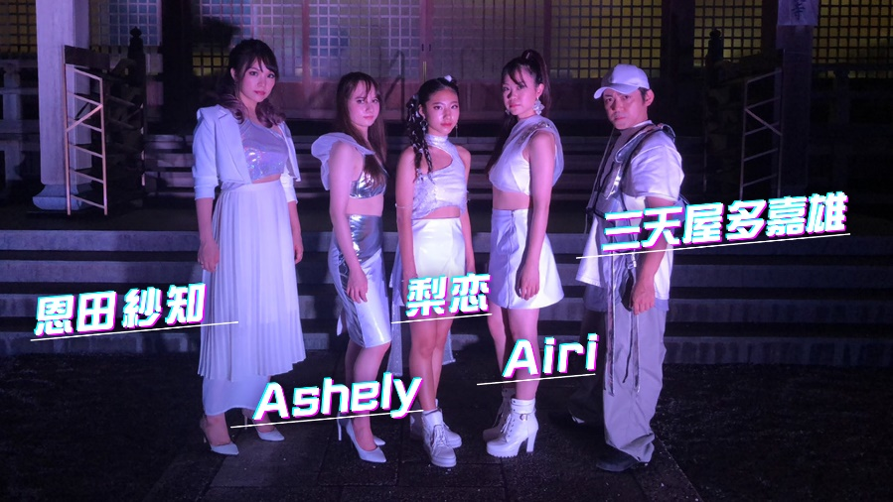

【会社概要】
・社名： 株式会社グッドラックスリー
・URL： https://www.gl-inc.jp/
・設立： 2013年2月
・事業所： 福岡県福岡市中央区天神3-14-31 天神リンデンビル2F
・事業内容：スマートフォンゲーム、アプリの企画 / 開発 / 運営、エンタメソリューション事業、ブロックチェーンのプロダクト・サービス企画 / 開発 / 運営

【本件に関するお問い合わせ】
株式会社グッドラックスリー 広報担当
お問い合わせフォームよりお問い合わせください
https://www.gl-inc.jp/contact_ir/

